OGŁOSZENIE
O PRZYSTĄPIENIU DO SPORZĄDZENIA MIEJSCOWEGO PLANU ZAGOSPODAROWANIA PRZESTRZENNEGO OBSZARU W REJONIE ULIC: JĘDRZEJA MORACZEWSKIEGO, DUSIŃSKIEJ, POZNAŃSKIEJ W GOSTYNIU ORAZ W DUSINIE

Na podstawie art. 17 pkt 1 Ustawy z dnia 27 marca 2003 r. o planowaniu
i zagospodarowaniu przestrzennym (t.j. Dz.U. z 2023 r. poz. 977 ze zm.) oraz na podstawie art. 39 ust. 1 pkt 1, 3 i 5 w związku z art. 54 ust.2 Ustawy z dnia 3 października 2008 r. o udostępnianiu informacji o środowisku i jego ochronie, udziale społeczeństwa w ochronie środowiska oraz ocenach oddziaływania na środowisko (t.j. Dz.U. z 2022 r. poz. 1029 ze zm.) zawiadamiam o podjęciu przez Radę Miejską w Gostyniu Uchwały Nr III/23/24 z dnia 20 czerwca 2024 r. o przystąpieniu do sporządzenia Miejscowego planu zagospodarowania przestrzennego obszaru w rejonie ulic: Jędrzeja Moraczewskiego, Dusińskiej, Poznańskiej w Gostyniu oraz w Dusinie.
Zainteresowani mogą składać wnioski do planu ogólnego oraz do prognozy oddziaływania na środowisko.
Wnioski należy kierować do Burmistrza Gostynia wyłącznie za pomocą formularza „Pismo dotyczące aktu planowania przestrzennego” w terminie od dnia 28 czerwca do dnia 31 lipca 2024 r.
Formularz dostępny jest w siedzibie Urzędu Miejskiego w Gostyniu przy ul. Wrocławskiej 256, pok. nr 5 oraz zamieszczony w Biuletynie Informacji Publicznej Urzędu Miejskiego w Gostyniu na stronie internetowej: www.biuletyn.gostyn.pl (w zakładce: urząd miejski/poradnik klienta/zagospodarowanie przestrzenne).

Wnioski można składać w formie papierowej (osobiście lub listownie) oraz elektronicznej (za pomocą poczty elektronicznej na adres: um@gostyn.pl lub platformy ePUAP).
Organem właściwym do rozpatrzenia wniosków jest Burmistrz Gostynia. Z dokumentacją sprawy można zapoznać się w Urzędzie Miejskim w Gostyniu przy ul. Wrocławskiej 256, w godzinach urzędowania.

UWAGA:
Liczy się data wpływu do tut. Urzędu, a pisma niespełniające powyżej wskazanych warunków
pozostawi się bez rozpoznania.

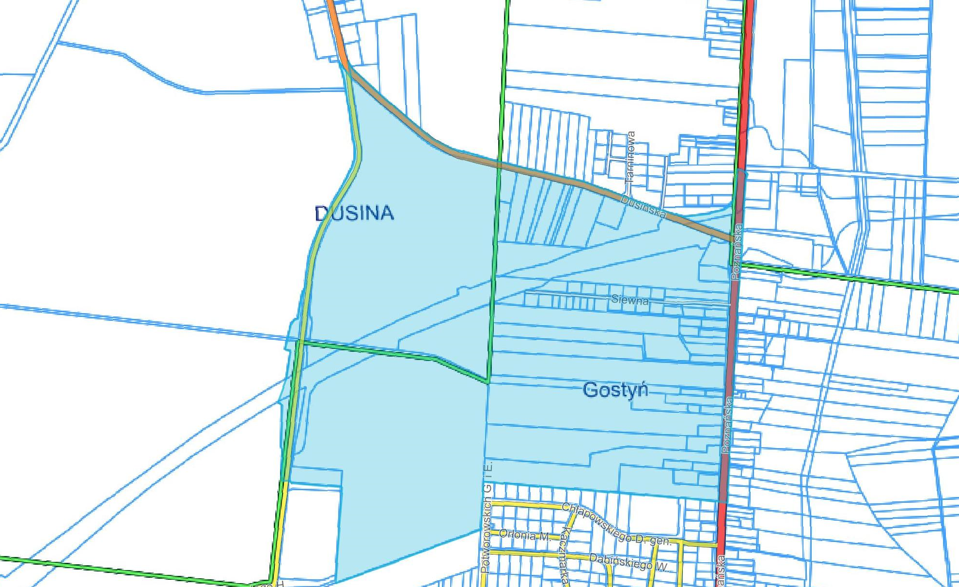
Klauzula informacyjna dotycząca przetwarzania danych osobowych w procedurze sporządzania miejscowego planu zagospodarowania przestrzennego: http://biuletyn.gostyn.pl/ (w zakładce: dane osobowe)
Burmistrz Gostynia
/-/Jerzy Kulak

24 czerwca 2024 r.

